CSV Tool ／ データ集約
データ集約 整形 DSL コマンドリファレンス
文字の直し方 Ver1.1.10.6
対象版 | APL 1.1.10.6
作成日 | 2026年9月
文書種別 | 操作説明書（利用者向け）
画像 | 本文の【画像挿入】枠に、実画面のスクリーンショットを貼り付ける。

本書の目的
取った文字を整えるときの書き方である。こう書くと、こう変わる、を一覧にする。

1. いつ効くか
加工（チェック）のあと、左から順に効く。主キー・連携キー・名前から取得で使える。
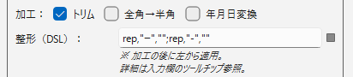
図1-1 整形（DSL）の入力欄

2. 書き方
- コマンドを左から順に当てる。
- 区切りはカンマ（,）またはセミコロン（;）である。どちらでも同じである。
- 文字の中にカンマがあるときは、" " で囲む。" 自体は "" と書く。
- コマンド名の大文字・小文字はどちらでもよい。
trim,rep,"旧","新",case,upper
trim; left,3

3. コマンド一覧
コマンド | 何をするか | 書き方 | 例と結果
trim | 前後の空白を消す | trim | 「 AB 」→「AB」
split | 指定した行だけ残す（1行目から数える） | split,行番号 | 「A（改行）B」に split,2 →「B」
left | 左から n 文字 | left,数 または 式 | 「ABCDEF」に left,3 →「ABC」
right | 右から n 文字 | right,数 または 式 | 「ABCDEF」に right,3 →「DEF」
rep | 見つかった文字をすべて置き換える | rep,元,先 | 「aa-aa」に rep,"aa","X" →「X-X」
mid | 途中から指定の長さを切り出す | mid,開始,長さ | 「ABCDEF」に mid,2,3 →「BCD」
cut | 途中から指定の長さを消す | cut,開始,長さ | 「ABCDEF」に cut,2,3 →「AEF」
ins | 指定位置の直前に文字を入れる | ins,位置,文字 | 「ABCDEF」に ins,3,"XY" →「ABXYCDEF」
padr | 右を指定文字で埋めて幅をそろえる | padr,幅,文字 | 「AB」に padr,5,"0" →「AB000」
padl | 左を埋めて幅をそろえる | padl,幅,文字 | 「AB」に padl,5,"0" →「000AB」
case | 大文字または小文字にする | case,upper または case,lower | 「AbC」に case,upper →「ABC」
wide | 全角を半角などにそろえる | wide | 「ＡＢ１２」→「AB12」
date | 日付を YYYY/MM/DD にする | date | 「2026-09-01」→「2026/09/01」

位置は 1 から数える。left / right / mid / cut / ins は、数の代わりに次の式も使える。split と pad は数字だけである。

4. 位置の式（pos / len）
書き方 | 意味
3 | 3 文字、または 3 文字目
pos("GH") | 「GH」が始まる位置（1 から数える）。無いときは、そのコマンドは何もしない
len() | 今の文字の長さ
len("AB") | 2（書いた文字の長さ）
+ と - と ( ) | 足す・引く・まとめる

元の文字を「ABCDEFGHIJK」（11文字）としたとき。
書き方 | 結果 | 見方
left,pos("GH") | ABCDEFG | G まで残す
left,pos("GH")-1 | ABCDEF | G の手前まで残す
ins,pos("G"),"123" | ABCDEF123GHIJK | G の前に入れる
ins,pos("G")+1,"123" | ABCDEFG123HIJK | G の後ろに入れる
left,pos("ZZ") | ABCDEFGHIJK | 見つからないので、そのまま

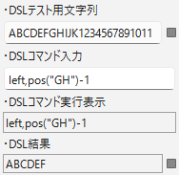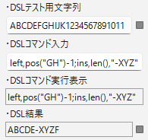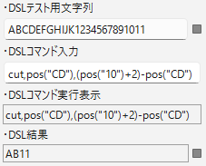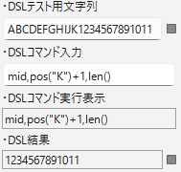
例：ABCDEF を取得
例：1234567891011 を取得
例：ABCDE-XYZF に加工
例：AB11 を取得
図4-1 位置の数え方

5. つなぎ書きの例
書き方 | 元 | 結果
trim; left,pos("-")-1 | AB-99 | AB
rep,"-","/"; left,pos("/")-1 | 2026-09-01 | 2026
wide; case,upper; left,3 | ａｂｃｄ | ABC
mid,pos("(")+1,pos(")")-pos("(")-1 | 電源(12V) | 12V

6. よく使う型
目的 | 書き方 | 元 → 結果
ハイフンの前だけ | left,pos("-")-1 | ODN-164 → ODN
括弧の中 | mid,pos("(")+1,pos(")")-pos("(")-1 | 電源(12V) → 12V
末尾 4 文字 | right,4 | SN00AB12 → AB12
半角にしてゼロ埋め | wide; padl,6,"0" | １２３ → 000123
日付をそろえる | date | 20260901 → 2026/09/01
ラベルを消す | rep,"機器:",""; trim | 機器: SN-1 → SN-1
2行目だけ | split,2; trim | 見出し（改行）値A → 値A

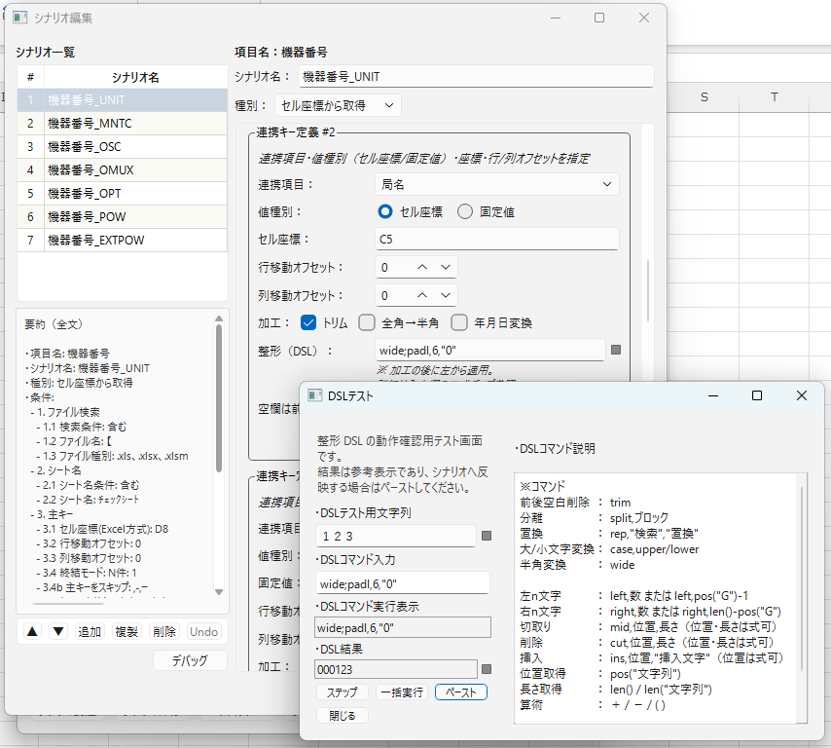
図6-1 整形の設定と結果

7. 登録できないとき
メッセージの意味 | 直し方
未知のコマンド | 一覧にある名前か確認する
引数が不足 | 必要な数だけ書く（例：rep は元と先の 2 つ）
引数が不正 | 式の括弧や " が閉じているか見る

8. DSLテスト画面
整形欄の右の灰色ボタンから開く確認用の画面である。コマンドを当てた結果を見てから、問題なければ「ペースト」で元の整形欄へ戻す。
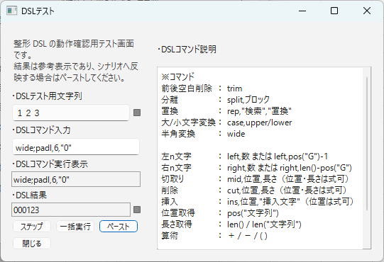
図8-1 DSLテスト画面の全体

欄／ボタン | 動き
DSLテスト用文字列 | 当てる前の文字。Excel 起動後の初回は規定値。以降は空欄も含めて覚える。右の灰色ボタンで規定値に戻す。
DSLコマンド入力 | 試すコマンド。開いた整形欄の内容がコピーされる。1 行。
DSLコマンド実行表示 | いま当てたコマンドの表示（書き換え不可）。背景は画面と同じ。
DSL結果 | 当てたあとの文字（書き換え不可）。背景は画面と同じ。右の灰色ボタンで実行表示と結果を空にする。
ステップ | 左から 1 コマンドずつ当てる。最後の次は初期状態（両方空）、その次に 1 コマンド目へ戻る。
一括実行 | 全コマンドを一度に当てる。
ペースト | 構文が正しければ元の整形欄へ書き込む。テスト画面は閉じない。
閉じる | 画面を閉じる。試し文字は Excel 終了まで残る。

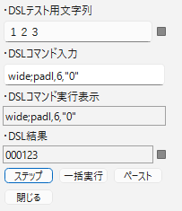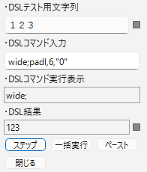
ステップ２回目
ステップ１回目
図8-2 ステップで途中まで当てたところ

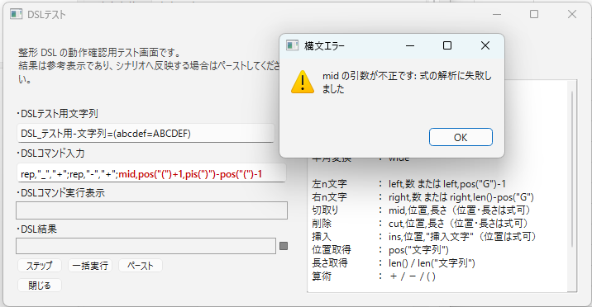
コマンド構文エラー 表示例
図8-3 構文エラー（朱書き太字）

【注意】画面の出し方
灰色ボタンのすぐ下に出す。画面の下端に収まらないときは、ボタンの上側に出す。詳細な画面の見方は「シナリオ編集画面説明書」の「5. 整形 DSL のテスト」も見る。

